РАБОТА С ГРАФИЧЕСКИМИ ОБЪЕКТАМИ в MS Word

1. Создание рисунков в MS Word.
2. Форматирование рисунков.
3. Рисование средствами Word.
4.Редактирование графических объектов Word.
5.Вопросы для самоконтроля.
6. Практическое задание.

Цель: приобретение навыков рисования в MS Word.
Задачи:
– уметь создавать рисунок;
– уметь использовать в тексте имеющиеся в Word рисунки;
– уметь форматировать
– уметь рисовать средствами Word;
– уметь редактировать рисунки.

1. Создание рисунков в MS Word. Рисунки в MS Word создаются следующими способами.
1 способ. Добавление рисунка из файла. Для этого используется команда Вставка – Рисунок – Из файла.
В результате появится окно для выбора файла с рисунком. Выбранный рисунок вставляется в текущую позицию курсора ввода. С этим способом вставки возможно форматирование рисунка почти как текста, т.е. можно задавать выравнивание, графические параметры, отступы и прочее.
2 способ. С помощью буфера обмена. Для этого запускается программа с рисунком (например, Paint). Выделяется рисунок или его часть кнопкой и выполняем команду Правка – Копировать. Затем переходим в программу Word и команда Правка – Вставить. В программе Word можно использовать команду Правка – Специальная вставка, которая позволяет изменить автоматические параметры вставляемого изображения.
3 способ. Вставка рисунков, которые можно редактировать после вставки. Такое редактирование возможно, если на компьютере установлена соответствующая программа. Для вставки используется команда Вставка – Объект, которая имеет 2 вкладки:
1 вкладка Создание используется в тех случаях, когда вставляемого рисунка не существует. С помощью команды вставляется вновь создаваемый Рисунок. В окне команды выбираем тип вставляемого графического объекта (Например, Рисунок Paint Brush) и нажимается ОК. В результате в окне программы Word запускается программа для создания рисунка. Чтобы завершить вставку и закрыть программу с рисунком, надо щелкнуть в свободном месте вне рисунка.
2 вкладка Создание из файла использует готовый рисунок. В этом случае надо указать имя файла, содержащего готовый Рисунок. Если имя неизвестно, то надо нажать на кнопку Обзор. В результате будет открыто окно для поиска файла с рисунком. Для последующего редактирования таких рисунков достаточно произвести двойной щелчок на рисунке. В результате запускается соответствующая графическая программа, в которой открывается файл с рисунком для редактирования.
4 способ. Вставка готовых рисунков. Для этого используется команда Вставка – Рисунок – Картинки. В результате открывается окно для выбора готовых картинок. Чтобы вставить выбранный рисунок, используется контекстное меню.
5 способ. Вставка рисунка в рамку. Этот способ позволяет размещать рисунок в произвольном месте страницы. Такой прием особенно существенен для текста с колонками.
Чтобы вставить рисунок в рамку необходимо:
• создать рамку командой Вставка – Надпись. Курсор, принявший вид «плюса»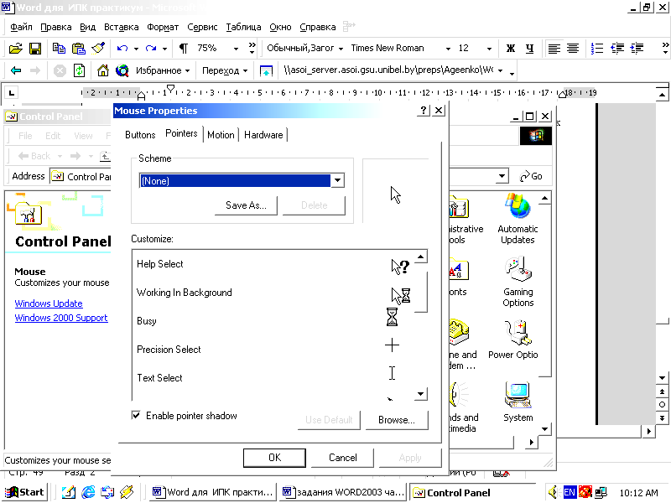, подводится к месту начала рамки нажимается левая кнопка и растягивается. В результате появится рамка, внутри которой будет установлен курсор.
• выполнить вставку рисунка любым способом. Рисунок будет вставлен внутрь рамки. Рисунок растянется по ширине рамки, а высота рамки будет изменена в соответствии с пропорциями рисунка. Далее рамку с рисунком можно перетаскивать в любое место.
Замечание. При этом нужно смотреть, чтобы выделена была именно рамка. Выделенная рамка обладает характерной штриховкой.

2. Форматирование рисунков. Выделение рисунков. Выделяется рисунок одним щелчком. В результате должны появиться маркеры: 4 по углам и по одному на середине каждой стороны. После подведения курсора к маркеру, курсор принимает вид двухсторонней стрелки. Нажатием левой кнопки мыши растягиваем или сжимаем рисунок.
Перемещение. Подводим курсор в область рисунка. Курсор должен принять вид крестика с стрелками 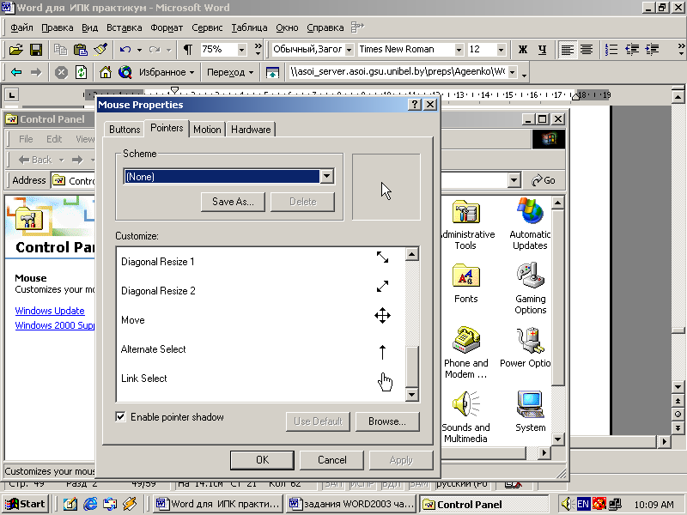. Нажимается левая кнопка мыши и перетаскивается рисунок в нужное место в тексте.
Замечания. 1. Новое местоположение рисунка может отображаться в виде пунктирной рамки.
2. Если перетаскивать с нажатой клавишей Ctrl, рисунок будет скопирован.
Можно копировать и перемещать рисунки с помощью буфера.
Изменение параметров рисунка. Для этого выделить рисунок и команда Формат – Рисунок или команда Формат рисунка в контекстном меню.
Команда имеет 6 вкладок, из них к рисункам относятся 4 следующих:
1. Размер – позволяет изменять размер рисунка, причем можно изменять размер в сантиметрах или в %. Если при изменении размеров надо сохранить пропорции, надо установить соответствующий флажок Сохранить пропорции.
2. Цвета и линии, в которой задается заливка фона рисунка и наличие в ней обводки. Фон меняется только для рисунков на прозрачном фоне.
3. Положение – задает размещение рисунков в тексте и его выравнивание. Для этого надо щелкнуть на нужном варианте.
4. Рисунок, в которой задается: размер полей обрезки; яркость и контрастность; цвет. Если в списке Цвет выбрать вариант Подложка, то цвет рисунка станет блеклым, и поверх него хорошо читается текст. Этот вариант используется для создания фона документа.
Изменение относительного расположения рисунка. Можно изменять расположение рисунков и графических объектов друг относительно друга, если они накладываются друг на друга. Для этого используется команда контекстного меню Порядок. В этом же меню можно изменять относительное расположение текста и рисунка.

3. Рисование средствами Word. Для рисования средствами Word используется специальная панель инструментов Рисование, на которой расположены следующие кнопки:
1) кнопка Действия содержит меню для работы с рисунками;
2) кнопка Выбор служит для выделения нескольких графических объектов;
3) кнопка 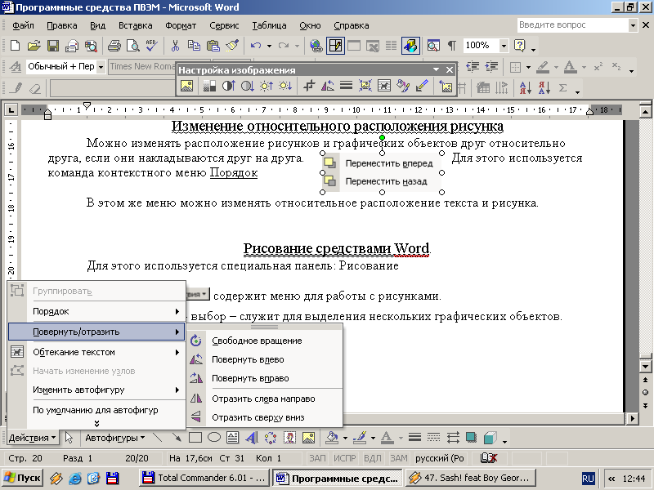 служит для поворота выделенных графических объектов.
Для создания различных графических объектов служат кнопки: набор сложных элементов; линии прямые; стрелки (по умолчанию предлагается одна стрелка в конце); прямоугольники; эллипсы; создание надписи (рамки для ввода текста и/или добавления рисунка).
Работа с надписями. Любую замкнутую фигуру можно превратить в надпись. Для этого в контекстном меню задается команда Добавить текст. Для надписи имеется специальный параметр: расстояние между текстом и рамкой. Он изменяется командой Формат – Надпись на вкладке Надпись.
В этой же команде на вкладке Цвета и линии можно убрать линию рамки. Для этого выбираем, Нет линий в поле линии.
В этой вкладке можно задавать фон для надписи, причем в качестве, фона может быть использован Рисунок. Для этого в поле Заливка – цвет надо выбрать Способы заливки.
Чтобы в качестве фона использовать рисунок, требуется вкладка Рисунок. На вкладке нажатие на кнопку Рисунок вызывает появление окна для выбора файла с рисунком.

4. Редактирование графических объектов Word. Для этого выделяется объект и на панели Рисование задаются следующие параметры:
• цвет заливки, линии заливки и шрифта;
• толщина линии, тип штриха и тип стрелки;
Замечание. Если создается объект Линия, то, задав параметр Тип стрелки, он превращается в объект Стрелка.
• тень, её наличие и куда она падает;
• объём.
Меню для работы с рисунками Действие предоставляет следующие возможности.
• Группировать, разгруппировать, перегруппировать.
Группировка позволяет объединять несколько графических объектов в единое целое. Это удобно для перемещения, копирования, изменения размеров и т.п. Чтобы сгруппировать, выделяеется несколько объектов инструментом «выбор», а затем выполняется команда Группировать.
• Изменение порядка расположения объекта выполняет команда Порядок. Аналогично работает команда Порядок из контекстного меню.
• Привязка к сетке позволяет более точно выравнивать объекты. В этом случае при перемещении объекты смещаются фиксированными шагами. Для задания параметров сетки используется команда Сетка.
• Команды: Выровнять (выравнивает объекты друг относительно друга или относительно заданной границы) и Распределить (равномерно располагает объекты по горизонтали или по вертикали).
• Команды Повернуть и отразить.

5. Вопросы для самоконтроля
- Какими способами можно создать рисунок в в MS Word?
- Как выделить рисунок, переместить его, изменить его параметры?
- Какие возможности рисования в Word существуют?
- Как добавить надпись в рисунок?
- Как возможности редактирования рисунков существуют в Word ?

6. Практическое задание

1. Вставить рисунок в таблицу.
2. Вставить рисунок в текст с колонками.
3. Вставить картинку, задать для нее фон и обводку.
4. Вставить рисунок и задать параметры, чтобы использовать рисунок в качестве фона.
5. Вставить рисунок, который можно редактировать после вставки.
6. Оформить заголовок таблицы в виде надписи или объекта WordArt.
7. Нарисовать схему, как добраться куда-либо. При построении схемы использовать автофигуры с добавленным текстом.
8. Нарисованную схему сгруппировать в единый объект.
9. Создать поздравление с праздником: любая замкнутая фигура, в качестве фона – рисунок, поверх рисунка – текст.
10. Создать пригласительный лист на конференцию, выставку, день рождения и т.д., либо создать обложку журнала, газеты. При выполнении пригласительного листа использовать следующие функции графического процессора Word:
– масштабирование и редактирование графических объектов;
– вставка объектов WordArt;
– вставка надписи, автофигуры, других геометрических фигур;
– создание буквицы;
–перемещение по странице рисунков и надписей.

